**Een groep enthousiaste Utrechters is begonnen met een campagne om het lied ‘Utereg Me Stadsie’ van Herman Berkien de Top2000 in te stemmen. De initiatiefnemers vinden dat er veel dialecten uit Nederland vertegenwoordigd zijn, maar dat het Utrechts dialect nog ontbreekt.**

Luisteraars van NPO Radio 2 kunnen vanaf begin december een week lang stemmen op hun favoriete nummers. De nummers waarop het meest gestemd wordt komen in de Top2000, die vanaf 25 december wordt uitgezonden. De nummer 1 van de lijst wordt traditiegetrouw op 31 december kort voor middernacht, als het nieuwe jaar wordt ingeluid, uitgezonden.

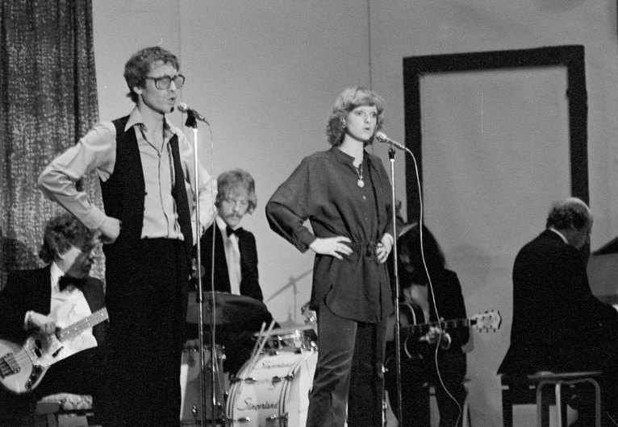Dit jaar is er dus een groep Utrechters die graag wil dat de lijst er dit jaar anders uitziet. Ze vinden het zonde dat er geen lied in Utrechts dialect in de lijst staat en vinden ‘Utereg Me Stadsie’ van Herman Berkien een mooi nummer om daar verandering in te brengen.

Via Facebook, Instagram en [een eigen website](https://hermanberkientop2000.nl/) proberen ze nu mensen enthousiast te maken, in de hoop dat Herman Berkien dit jaar in de Top 2000 terechtkomt. “Wat een ontzettend leuk idee, Herman in de Top 2000, en wat zou hij trots zijn geweest als het lukt”, zegt Inge, de weduwe van Berkien.

**Cabaret en muziek**

Herman Berkien werd geboren op 15 juni 1942 in Utrecht. Hij studeerde grafisch ontwerp en volgde na zijn militaire dienst een studie tolk-vertaler. Berkien kwam uiteindelijk in het cabaret terecht, waar hij samenwerkte met onder meer Tineke Schouten. Ook schreef hij verschillende nummers voor FC Utrecht.

Berkien is bij het grotere publiek vooral bekend van zijn liedjes ‘Waar is toch m’n caravan’ en ‘Utereg Me Stadsie’. Herman Berkien overleed op 22 juni 2005. In 2008 kreeg hij op het Ledig Erf in Utrecht een standbeeld.

**Stemmen**

Stemmen voor de Top 2000 (en Herman Berkien) kan van vrijdag 1 tot en met vrijdag 8 december.

**Voor de echte Herman Berkien-liefhebbers is er de komende tijd nog een**[***expositie met schilderijen***](https://www.duic.nl/cultuur/schilderijen-van-herman-berkien-te-zien-tijden-verrassend-vredenburgkwartier/)**van de Utrechter te zien in HUB Utrecht.**